**муниципальное учреждение культуры Каменского района**

**«Межпоселенческая центральная библиотека»**

**муниципальное бюджетное учреждение культуры**

**Калитвенского сельского поселения**

**«Калитвенская сельская библиотека»**

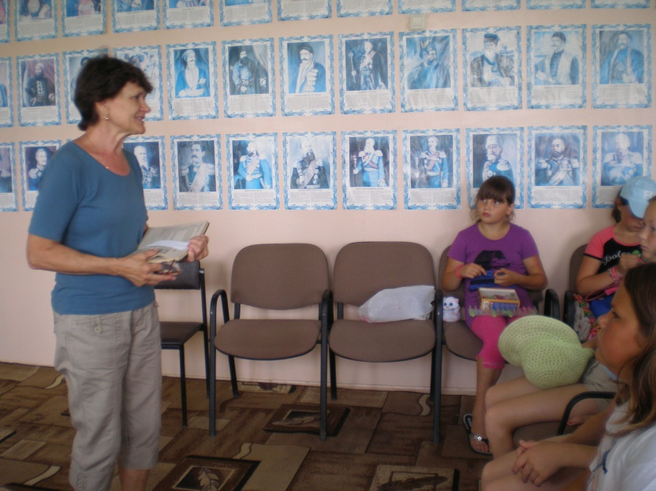

**Паспорт массового мероприятия**

**Дата:** 29 июня 2015г.

**Форма массового мероприятия:**

Фольклорно-игровая программа

**Тема:** «Познаем мир»

**Место проведения:** Библиотека (казачий класс)

**Гости и участники:**

Старшая группа школьной летней площадки, воспитатели

**Схема мероприятия, темы выступлений:**

1.Замысловатые вопросы

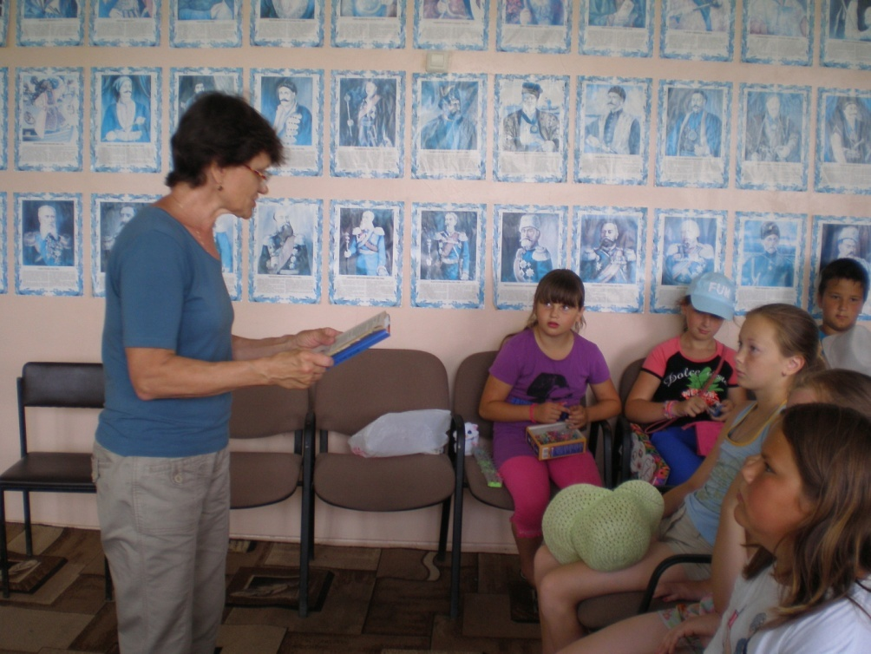2. Чтение докучных сказок.

3. Игры в загадки

4.Словесные игры

Директор С.В. Кудинова